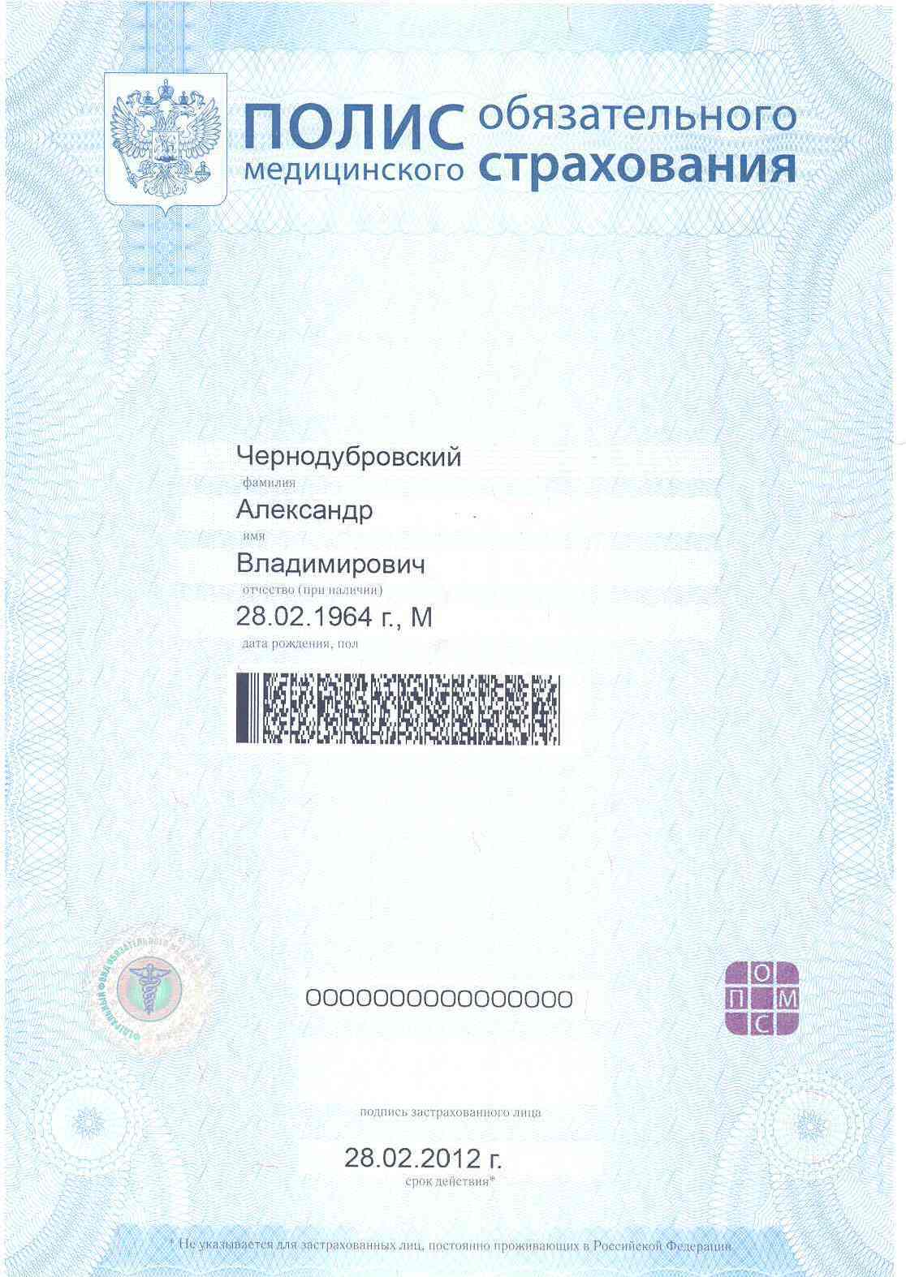
Полис обязательного медицинского страхования является документом, удостоверяющим право застрахованного лица на бесплатное оказание медицинской помощи на всей территории Российской Федерации в объеме, предусмотренном базовой программой обязательного медицинского страхования.
Для получения полиса обязательного медицинского страхования застрахованное лицо лично или через своего представителя подает в порядке, установленном правилами обязательного медицинского страхования, заявление о выборе страховой медицинской организации в страховую медицинскую организацию или при ее отсутствии в территориальный фонд.
В день получения заявления о выборе страховой медицинской организации страховая медицинская организация или при ее отсутствии территориальный фонд выдает застрахованному лицу или его представителю полис обязательного медицинского страхования либо временное свидетельство в случаях и в порядке, которые определяются правилами обязательного медицинского страхования.

